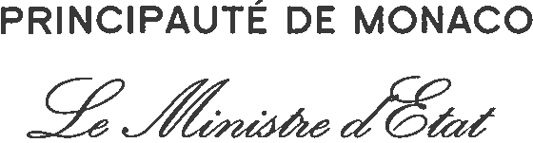
DÉCISION DU MINISTRE D’ÉTAT N° 2023-77 DU 2 OCTOBRE 2023 MODIFIANT LA DÉcision du Ministre d’État n° 2021-1 du 4 juin 2021 pRISE EN application de l’Ordonnance Souveraine n° 8.664 du 26 mai 2021 sur l’application de sanctions Économiques Internationales

Nous, Ministre d’État de la Principauté,

Vu la Charte des Nations Unies notamment son article 25 et son chapitre VII ;

Vu l’Ordonnance Souveraine n° 15.319 du 8 avril 2002 rendant exécutoire la Convention internationale pour la répression du financement du terrorisme du 9 décembre 1999 ;

Vu l’Ordonnance Souveraine n° 3.559 du 5 décembre 2011 rendant exécutoire l'Accord monétaire conclu le 29 novembre 2011 entre l'Union européenne et la Principauté de Monaco ;

Vu l’Ordonnance Souveraine n° 7.386 du 8 mars 2019 rendant exécutoire l’Accord par échange de lettres des 3 et 12 décembre 2018 entre le Gouvernement de la République française et le Gouvernement de la Principauté de Monaco relatif à la réglementation bancaire applicable dans la Principauté de Monaco ;

Vu la loi n° 1.362 du 3 août 2009 relative à la lutte contre le blanchiment de capitaux, le financement du terrorisme et la corruption, modifiée ;

Vu l’Ordonnance Souveraine n° 8.664 du 26 mai 2021 relative aux procédures de gel des fonds et des ressources économiques en application de sanctions économiques internationales, modifiée ;

Vu la décision n° 2021-1 du 4 juin 2021 prise en application de l’Ordonnance Souveraine n° 8.664 du 26 mai 2021 sur l’application de sanctions économiques internationales, modifiée ;

D É c i d o n s

Article unique

L’annexe de la décision n° 2021-1 du 4 juin 2021, susvisée, est modifiée conformément à l'annexe de la présente décision ministérielle.

Fait à Monaco, en l'Hôtel du Gouvernement, le deux octobre deux mille vingt-trois.

P. DARTOUT.

